МНОГОПОЛОСНАЯ ААС
http://www.bluesmobil.com/shikhman/arts/actbox.htm
Многополосные акустические системы обеспечивают высокое качество звучания благодаря тому, что каждый громкоговоритель специально предназначен для воспроизведения определённой полосы частот и соответственно оптимизирован. Чаще всего в многополосных акустических системах звуковой спектр разделяется на две или три полосы. Для обеспечения горизонтальной результирующей АЧХ полосы частот, воспроизводимых каждым динамиком, должны перекрываться плавно, дополняя друг друга. Рассогласование между уровнями звукового давления по полосам и расширение зоны совместного действия динамиков приводят к искажениям АЧХ. Поэтому для правильного выбора важно знать зависимость звукового давления от частоты раздела между полосами (рис.1). Верхняя кривая соответствует розовому шуму, нижняя - современной музыке :
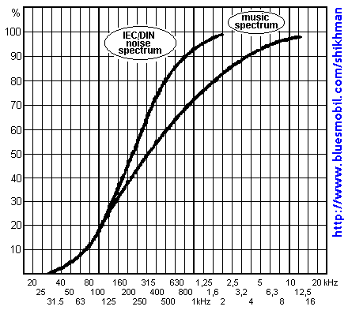 | Например, для трехполосной системы мощностью 100 Вт с частотами раздела 400 Гц и 3 кГц мощность распределится следующим образом (при одинаковой чувствительности динамиков) :  - НЧ-канал - 50 Вт  - СЧ-канал - 35 Вт  - ВЧ-канал - 15
Для разделения полос можно использовать как пассивные, так и активные фильтры, но в настоящее время активные фильтры обходятся значительно дешевле высококачественных пассивных, в которых применяются катушки индуктивности без сердечника и неэлектролитические конденсаторы. Кроме того, у активных фильтров отсутствуют основные недостатки пассивных :
- потери мощности
- увеличение выходного сопротивления (со стороны динамика) и связанное с этим ухудшение демпфирования
- сложность расчета и настройки из-за частотной зависимости импеданса динамиков, необходимость применения компенсаторов Цобеля-Буше
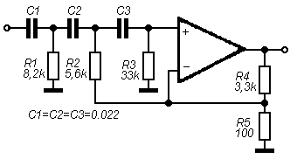
Однако активные фильтры можно использовать только с отдельными усилителями для каждой полосы частот, при этом удобно использовать монолитные интегральные усилители. В ряде случаев сложные фильтры не требуются и для разделения полос достаточно использовать простейшие RC-цепочки с крутизной спада АЧХ 6 дБ/октава. Прекрасные результаты достигаются благодаря тому, что такой фильтр свободен от фазовых и переходных искажений. Однако невысокое затухание простейших RC-фильтров требует применения динамиков, способных работать без искажений и за пределами полосы пропускания фильтра.
Изящное и не менее эффективное решение - фильтрующий усилитель (Power Filter)- предложено фирмой SGS-THOMSON. Предложенная схема объединяет усилитель мощности и фильтр второго (12 дБ/октава) или третьего порядка (18 дБ/октава). Работа схемы основана на том, что на сигнальном входе и входе обратной связи усилителя присутствуют два одинаковых синфазных напряжения, что и требуется для работы активного фильтра. Сопротивление со стороны входа ООС при этом обычно порядка 100 Ом, со стороны сигнального - очень высокое, что также способствует правильной работе схемы. Схемотехнически они подобны фильтрам Саллена - Ки. На рис.2 приведена схема фильтрующего усилителя ВЧ с частотой среза 900 Гц, реализующего фильтр Бесселя 3-го порядка.
На рис.3 приведена схема трёхполосной активной акустической системы, построенной по предложенному принципу. Использованы фильтры Баттерворта 2-го порядка с частотами раздела 300 Гц и 3 кГц. СЧ-звено состоит из двух последовательно включенных фильтров ВЧ (R10R11C10C11) и НЧ (R12R13C12C13). В НЧ-звене использована косвенная разгрузка по току. Сигнал раскачки выходных транзисторов снимается с резисторов в цепи питания усилителя. При напряжении питания 36 В выходная мощность канала НЧ 25 Вт при КНИ=0,06% и 30 Вт при КНИ=0.5%. Коэффициент усиления СЧ и ВЧ каналов выбран в соответствии с чувствительностью и импедансом распространенных динамических головок (чувствительность СЧ и ВЧ головок обычно на 3...4 дБ выше, чем НЧ). При необходимости настроить чувствительность полосовых усилителей можно регулировкой цепей ООС (R6, R15 и R22). Для предотвращения самовозбуждения не следует устанавливать усиление меньше 20 дБ, т.е. сопротивление этих резисторов не должно быть меньше 1 кОм. Как показала практика повторения этой схемы, сопротивление резисторов-датчиков тока R7 и R8 можно довести до 2,2 Ом. В результате за счет перераспределения мощности в сторону транзисторов несколько снижается нагрев микросхемы при больших уровнях сигнала.
Электролитические конденсаторы должны иметь рабочее напряжение не ниже 50В. Мощность роезисторов компенсирующих цепочек должна быть 2 Вт.Защитные диоды VD1-VD6 - любые кремниевые с допустимым обратным напряжением не менее 50В и прямым током не менее 1А, например КД243. Выходные транзисторы VT1 и VT2 можно заменить традиционной комплементарной парой КТ816/817 или КТ818/819. Можно также использовать более современную пару КТ864/865. Транзисторы должны быть с одинаковыми буквенными индексами. Взамен TDA2030A можно использовать функциональный аналог отечественного производства - К174УН19А (коэффициент гармоник при этом возрастет до 0.1...0.5%). При использовании этой микросхемы для повышения надёжности напряжение питания следует снизить до 30...32 В, что практически не скажется на выходной мощности. При монтаже необходимо учитывать, что корпус микросхемы соединён с выводом 3.
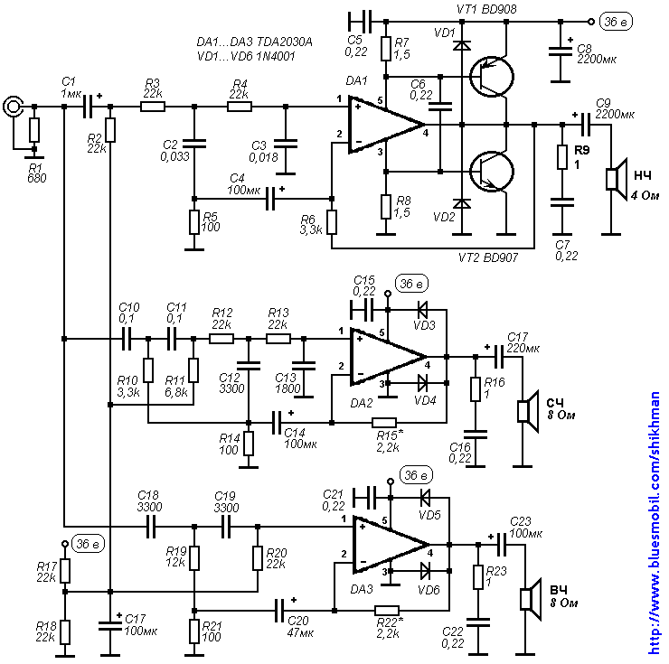
Для дальнейшего улучшения качества звучания стоит оказаться от оксидных разделительных конденсаторов большой емкости на выходе усилителя и перейти к двухполярному питанию. Вариант схемы для этого случая приведен на следующем рисунке. Конденсаторы C1,C4,C14,C21 лучше использовать неполярные. Остальные рекомендации по замене деталей м монтажу остаются в силе.
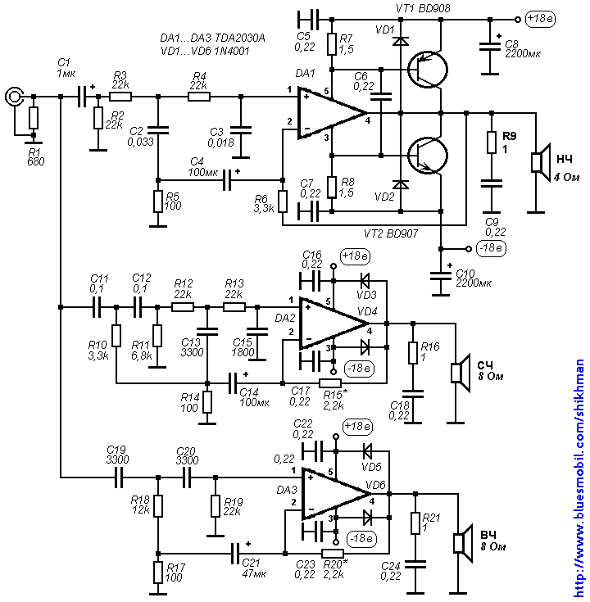
Возможны два основных варианта конструктивного оформления. В первом варианте полосовые усилители встраиваются в АС и используется отдельный предусилитель. При входном сопротивлении АС всего 600 Ом характеристики соединительного кабеля влиять на сигнал не будут. А вот предусилитель требуется с достаточно мощным выходом, способный работать на нагрузку сопротивлением 600 Ом. Его можно выполнить на ОУ с "параллельным" выходным каскадом или на мощном ОУ К157УД1.
Для подключения активной АС в этом варианте пригоден любой экранированный кабель или даже витая пара без экрана,если длина будет до 2-3 м. Не следует только прокладывать сигнальный и силовой кабели рядом и параллельно.
Во втором варианте используются пассивные АС и полный трехполосный усилитель. Недостаток состоит в том, что к каждой АС придется прокладывать три пары проводов. В этом варианте можно увеличить входные сопротивления полосовых усилителей до 10 кОм, что позволит использовать распространенные схемы предусилителей.
Нестабилизированное напряжение питания для двухполярного варианта +-18 вольт при токе нагрузки не менее 2А (на канал). Трансформатор должен давать напряжения 2х16.5 вольт (обмотка с отводом от середины). Фильтр выпрямителя - минимум 2х22000мкф при общем блоке питания для всех усилителей и 2х10000 мкф - при отдельных для каждого канала.
Можно установить отдельный БП в каждой АС или использовать общий блок питания, а развести постоянное напряжение. Такой вариант тоже годится, но емкости фильтра придется разделить на две части и одну из них установить в АС, чтобы исключить влияние сопротивления проводов питания.

Акустическая система 2.1 на одной микросхеме

http://radio-uchebnik.ru/shem/47-audiotekhnika/akustika/1785-akusticheskaya-sistema-2-1-na-odnoj-mikroskheme
Категория Аудиотехника материалы в категории
Подкатегория Схемы и устройство акустических систем
Радиоконструктор 2000 год, № 11, стр 21- 23
Автор не указан
Чтобы добиться качественного звучания от акустической системы необходимо чтобы она воспроизводила весь диапазон слышимых звуковых частот- от 20 Гц до 20 000 Гц, а так как при помощи одного динамика это сделать довольно затруднительно, то обычно в качественных колонках всегда применяется несколько динамиков с различными частотными характеристиками.
Есть еще один способ о котором также многие знают- это введение в акустическую систему дополнительного усилителя предназначенного только лишь для низкочастотного диапазона (или как его еще называют Сабвуфер)- в этом случае от ВЧ динамиков уже не требуется воспроизведение НЧ сигнала. Такой подход позволяет намного усилить и качество и громкость звучания и данный вид акустических устройств получил название 2.1- то есть имеется ввиду 2 канала и один сабвуфер.
Как правило для изготовления таких устройств всегда применяется три независимых усилителя, но данную конструкцию можно значительно упростить, причем даже без дефицитных деталей.
Акустическая система 2.1, речь о которой идет в этой статье, чрезвычайно проста- в ней применена микросхема УНЧ типа TDA1555Q, которая имеет в своем составе 4 независимых усилителя и может работать как в простом включении, так и в мостовом. Именно это свойство и позволило реализовать данную идею: смотрим рисунок 1
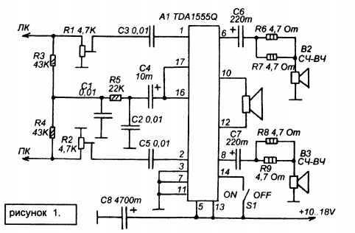
Как видно из схемы- два усилителя данной микросхемы работают здесь в обычном режиме (выходы 6 и 8). На выходах этих усилителей установлены простейшие фильтры с частотою среза примерно 400 Гц- это конденсаторы C6, C7 относительно небольшой емкости, и резисторы R6- R9.
Два оставшихся усилителя микросхемы включены уже по мостовой схеме (выводы 10 и 12). На вход этих усилителей сигнал подается через простейший смеситель на элементах R3, R4 и далее через простой пассивный фильтр НЧ на элементах C14, R5, C2.
На рисунке 2 показана схема работающая по такому-же принципу, но уже более усовершенствованная
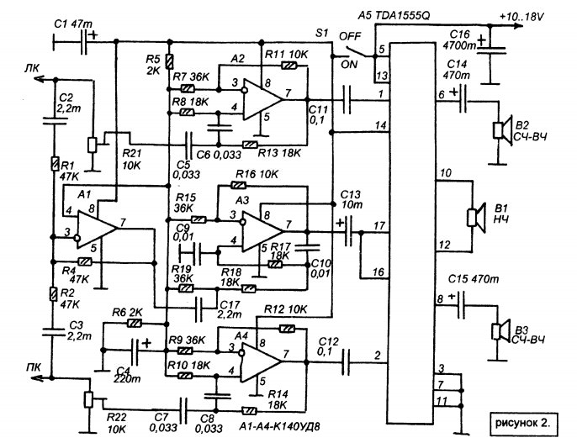
Здесь на входах микросхемы- усилителя применены уже активные фильтры и смеситель сигнала выполненные на ОУ типа К140УД8.
Если речь идет об автомобильной аудиотехнике и у Вас появилось желание дополнить автомагнитолу сабвуфером, то его можно изготовить в виде отдельного небольшого блока по схеме, приведенной на рисунке 3
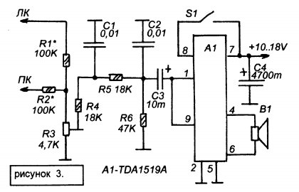
Немного о замене деталей- вместо микросхемы TDA1555Q можно применить микросхемы TDA1554 или TDA1558- они лишь немного отличаются параметрами но имеют одинаковую цоколевку.
ЕСли нет возможности приобрести эти микросхемы то можно вместо одной TDA1555Q можно использовать две микросхемы TDA1519A включив их по схеме как на рисунке 4
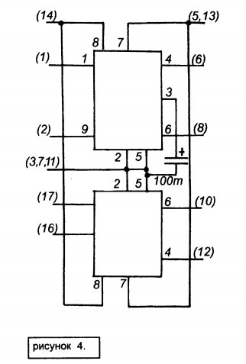
Можно использовать даже микросхемы TDA1517, но тогда мощность упадет в 1,5 раза.

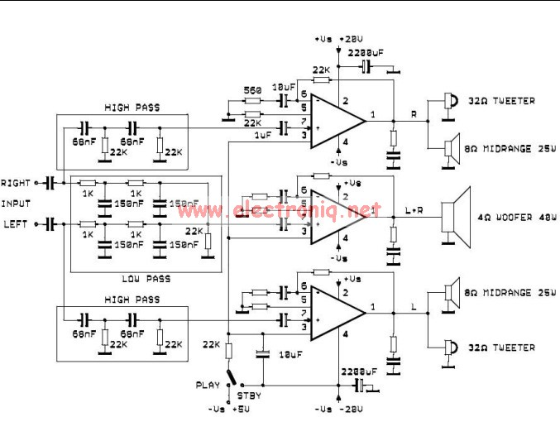
Мультимедийная акустика Dowell SP-700
http://cxem.net/sound/amps/amp160.php

Решил поделиться с вами схемой мультимедийной акустики формата 2.1 Dowell SP-700. Сразу привожу принципиальную электрическую схему, которую собственноручно "срисовал" с имеющейся акустики.

Схема мультимедийной акустики Dowell SP-700
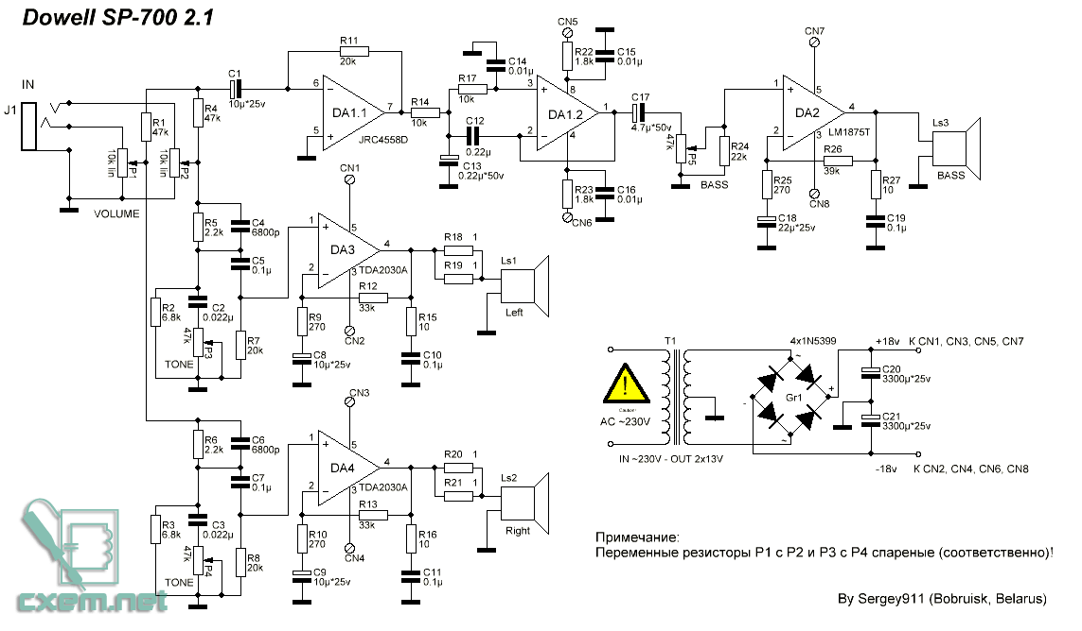
Устройство собранно на широко распространённых повсюду и везде микросхемах УМЗЧ TDA2030A и LM1875T. Мощность, указанная в паспорте составляет: для сателлитов 2x12W, сабвуфер - 30W.

Фильтр низких частот (ФНЧ), собран на сдвоенном операционном усилителе JRC4558D, который «обрезает» частоты более ~300Hz для работы сабвуфера. УМЗЧ собраны по типовым схемам из даташитов. БП состоит из трансформатора (T1) с двумя вторичными обмотками (по 13в каждая), диодного моста (Gr1) и фильтрующих конденсаторов (C20, C21). Установленных емкостей естесственно маловато. Поэтому я бы рекомендовал добавить хотя бы по одному конденсатору (~6800uF*25V) в плечо, для уменьшения просадок по питанию. Также вместо моста на 4 диодах лучше применить готовый диодный мост на несколько ампер (5A хватит с лихвой). Также для улучшения качества и мощности звука, микросхемы TDA2030A можно заменить на TDA2050 или на ту же LM1875T, без изменения принципиальной схемы, т.к. цоколевка у них совершенно одинаковая. Также можно исключить из схемы сопротивления R18-R21.

